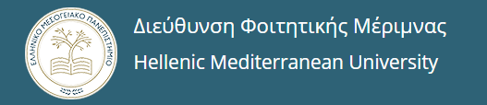

ΑΝΑΚΟΙΝΩΣΗ ΠΑΡΑΤΑΣΗΣ ΠΡΟΘΕΣΜΙΩΝ
ΑΙΤΗΜΑΤΩΝ ΣΙΤΙΣΗΣ - ΣΤΕΓΑΣΗΣ
Αγαπητοί φοιτητές
Υπενθυμίζουμε ότι οι αιτήσεις για Σίτιση και Στέγαση που αφορούν το νέο ακαδημαϊκό έτος 2020 - 21 γίνονται μέσω της ηλεκτρονικής πλατφόρμας secretariat.hmu.gr . Λόγω κωλυμάτων που αφορούν τις φορολογικές δηλώσεις των ενδιαφερόμενων η προθεσμία υποβολής αιτήσεων στέγασης παρατείνεται έως τις 19 Ιουλίου 2020, ενώ των αιτήσεων σίτισης έως 20 Σεπτεμβρίου 2020. Παρακαλούμε να επισπεύσετε τις ενέργειές σας για την υποβολή αίτησης για να μην δημιουργηθεί συνωστισμός και υπερφόρτωση της πλατφόρμας τις τελευταίες ημέρες.

Από τη Δ/νση Φοιτητικής Μέριμνας ΕΛΜΕΠΑ
Ο Προϊστάμενος
Αντώνης Παντελάκης

